РАЗВИВАЮЩАЯ ПРЕДМЕТНО – ПРОСТРАНСТВЕННАЯ СРЕДА
Подготовительная к школе группа «Ромашка»
ЦЕНТР ИГРЫ
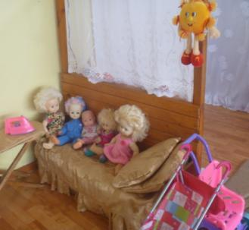
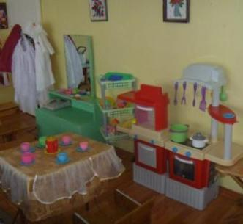

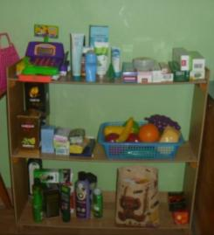
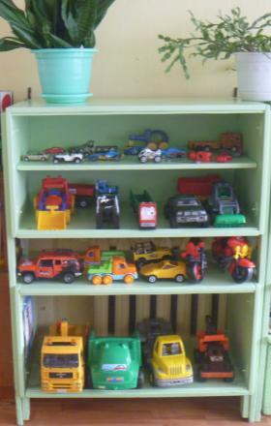

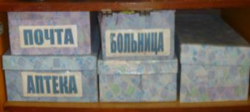

ЦЕНТР ДВИГАТЕЛЬНОЙ АКТИВНОСТИ
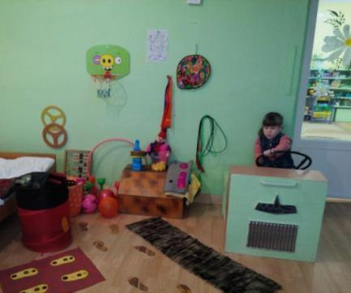

ЦЕНТР ТЕАТРА
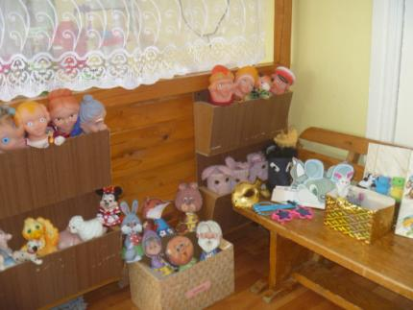

ЦЕНТР ДЕЖУРСТВА
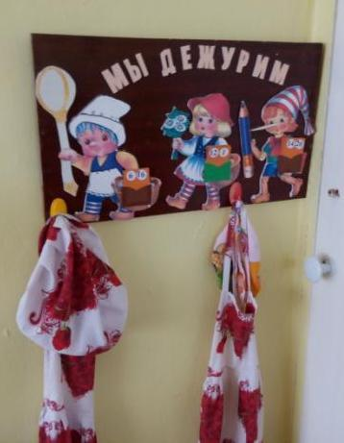

ЦЕНТР КНИГИ
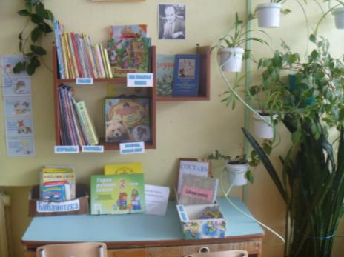

ЦЕНТР ПОЗНАНИЯ

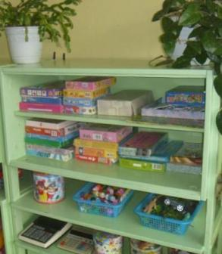
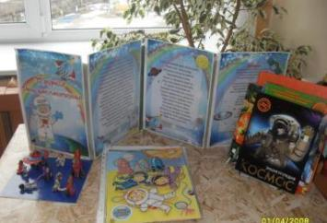

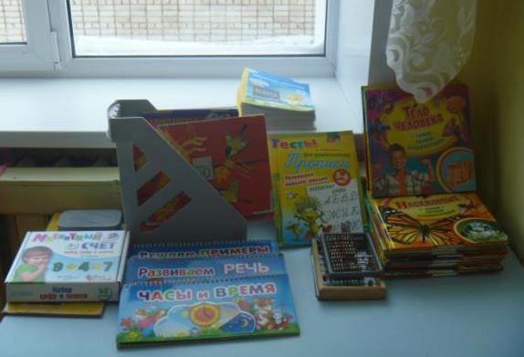

ЦЕНТР ЭКСПЕРИМЕНТИРОВАНИЯ

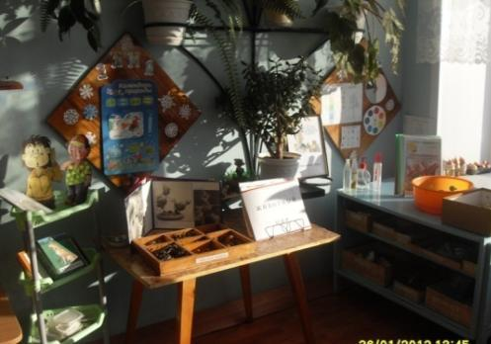

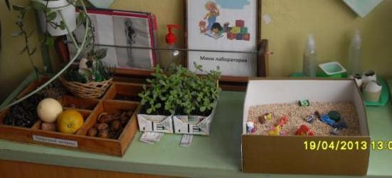

ЦЕНТР ТВОРЧЕСТВА

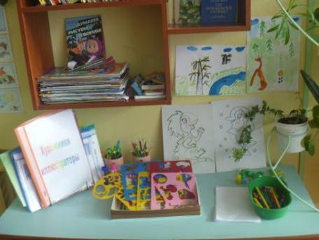

ЦЕНТР КОНСТРУИРОВАНИЯ
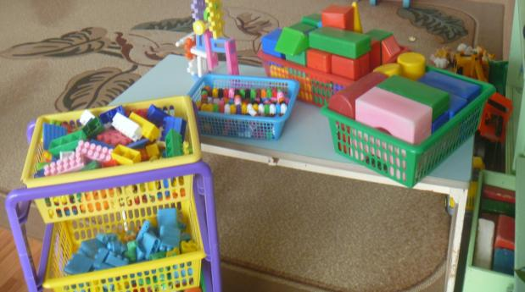

ЦЕНТР БЕЗОПАСНОСТИ
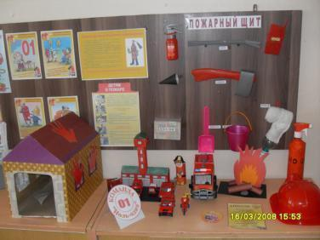

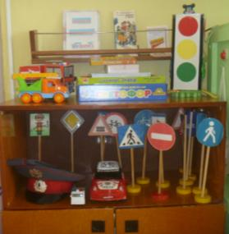

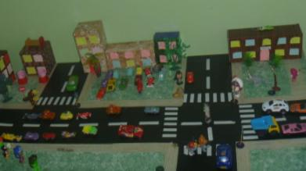

ЦЕНТР ПАТРИОТИЧЕСКОГО ВОСПИТАНИЯ

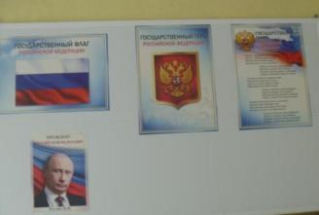
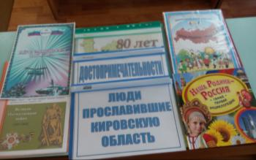

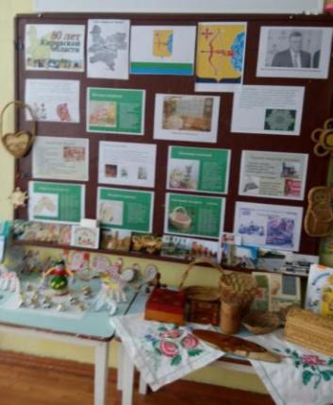

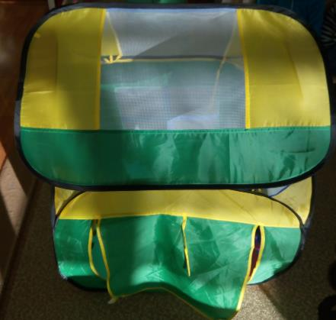
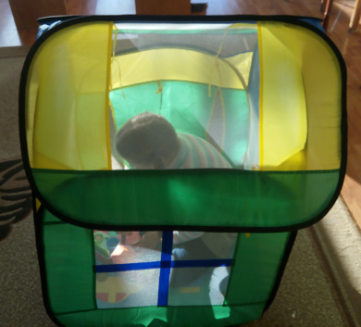
ЦЕНТР УЕДИНЕНИЯ

